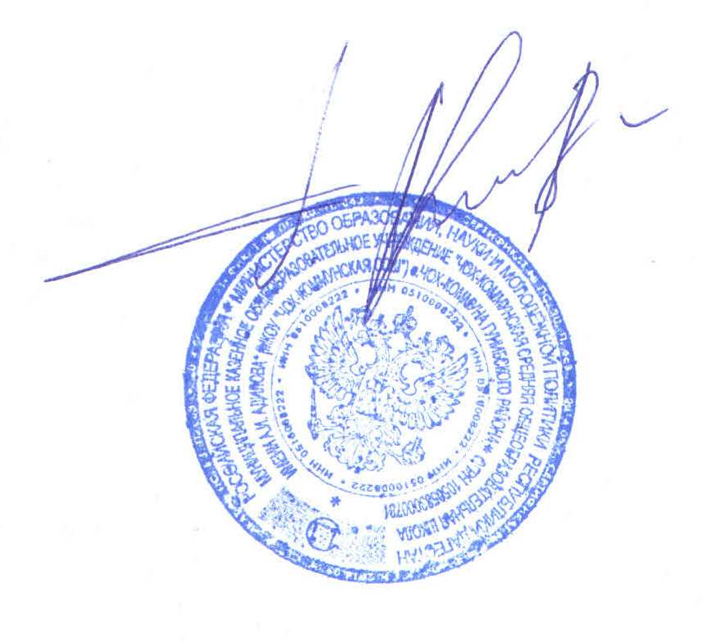
Утверждено, введено в действие Рассмотрено, принято
приказ МКОУ «Чох-Коммунская СОШ» решением педагогического совета
от 12.06.2020г. № 11 Протокол № 6 от 12.06.2020г.
Председатель педагогического совета
________________ Нажмудинова Р.М.

ПОЛОЖЕНИЕ
о проведении промежуточной аттестации
обучающихся 9 класса по всем предметам учебного плана, изучающимся в 9 классе на период распространения новой короновирусной инфекции (COVID – 19)

1.1. Настоящее Положение разработано в соответствии с Постановление Правительства РФ от 10.06.2020 г. № 842 «Об особенностях проведения государственной итоговой аттестации по программам основного общего и среднего общего образования и вступительных испытаний при приеме на обучение по программам бакалавриата и программам специалитета в 2020г.», Федеральным законом от 01.04.2020г. №98-ФЗ ст.17 «О внесении изменений в отдельные законодательные акты Российской Федерации по вопросам предупреждения и ликвидации чрезвычайных ситуаций», Федеральным законом от 29 декабря 2012 г. №273-ФЗ «Об образовании в Российской Федерации», Приказом Министерства Просвещения Российской Федерации от 11.06. 2020 г. №293«Об особенностях проведения государственной итоговой аттестации по образовательным программам основного общего образования в 2020г.», Письмом Рособрнадзора от 05.06.2020г. №02-35 «О направлении Рекомендаций по организации и проведению экзаменов в условиях обеспечения санитарно-эпидемиологического благополучия на территории Российской Федерации и предотвращения распространения новой короновирусной инфекции (COVID – 19) в 2020 году»
1.2. Настоящее Положение «О проведении промежуточной аттестации обучающихся 9 классов по всем предметам учебного плана , изучающимся в 9 классе» (далее – Положение) является временным локальным нормативным актом МКОУ «Чох-Коммунская СОШ» регулирующим форму проведения промежуточной аттестации учащихся 9 класса по всем предметам учебного плана, изучающимся в в 9 классе в период распространения новой короновирусной инфекции (COVID – 19) в 2020 году.
1.3. Промежуточная аттестация в 9 классе проводится путем выставления по всем учебным предметам учебного плана, изучавшимся в 9 классе, итоговых отметок, которые определяются как среднее арифметическое четвертных (триместровых) отметок за 9 класс.
1.4. Промежуточная аттестация проводится на основании результатов четвертных (триместровых) отметок, и представляет собой результат четвертной (триместровой) отметки в следующих случаях: если учебный предмет, курс, дисциплина, модуль осваивался обучающимся в течение одной четверти (триместра), либо среднее арифметическое результатов четвертных (триместровых) отметок в случае, если учебный предмет, курс, дисциплина, модуль осваивался обучающимся в срок более одной четверти (триместра). Округление результата проводится в соответствии с правилами математического округления (4,5=5), если иное не предусмотрено другими нормативными актами.
Годовая отметка по предмету определяется на основании четвертных (триместровых) отметок.
В 9-м классе отметка «5» за год выставляется при наличии всех отметок «5», а также возможны варианты:
I | II | III | IV | Год
4 | 5 | 5 | 5 | 5
4 | 4 | 5 | 5 | 5
5 | 4 | 4 | 5 | 5
5 | 4 | 5 | 4 | 5
4 | 5 | 5 | 4 | 5
5 | 5 | 5 | 4 | 5
Отметка «4» за год выставляется при наличии всех отметок «4» при отсутствии неудовлетворительных отметок, а также возможны варианты:
I | II | III | IV | Год
5 | 4 | 4 | 4 | 4
3 | 4 | 4 | 4 | 4
3 | 3 | 4 | 4 | 4
4 | 3 | 3 | 4 | 4
4 | 3 | 4 | 3 | 4
3 | 4 | 3 | 4 | 4
Отметка «3» за год выставляется при наличии всех отметок «3», а также возможны варианты:
I | II | III | IV | Год
3 | 3 | 3 | 4 | 3
2 | 3 | 3 | 3 | 3
3 | 3 | 3 | 2 | 3
2 | 2 | 3 | 3 | 3
Отметка «2» за год выставляется при наличии трех неудовлетворительных отметок.

